Государственное автономное учреждение дополнительного образования «Оренбургский областной детский эколого-биологический центр»

**Исследовательская работа на тему:**

«Изучение биологических особенностей ценного лекарственного растения солодки голой»

**Автор работы:**

Титов Илья,

обучающийся ОЗШ для одаренных детей области

«Академия юных талантов «Созвездие» ГАУ ДО «ООДЭБЦ»,

учащийся 7 Г класса МОБУ «Лицей № 3» г. Оренбурга.

**Педагог:**

Титова Екатерина Владимировна,

пдо ГАУ ДО «ООДЭБЦ»

**Научный консультант**:

Мушинская Наталия Ивановна,

к.б.н., доцент кафедры ботаники

и физиологии растений ОГПУ

2015-2016

**СОДЕРЖАНИЕ:**

**ВВЕДЕНИЕ…………………………………………………………….. 3-5**

**ОБЗОР ЛИТЕРАТУРЫ И МЕТОДИК…………………………….. 6-22**

* 1. Обзор научных публикаций по биологии видов рода Glycyrrhiza L.
  2. Общая характеристика рода солодка Glycyrrhiza L.
  3. Описание вида солодка голая Glycyrrhiza glabra L.
  4. Обзор методик

1. **КРАТКАЯ ХАРАКТЕРИСТИКА ПРИРОДНЫХ УСЛОВИЙ РАЙОНА ИССЛЕДОВАНИЙ………………………………………. 22-24**
   1. Климатические условия Оренбургской области
   2. Основные типы почв
2. **ХАРАКТЕРИСТИКА ЦЕННОПОПУЛЯЦИЙ GLYCYRRHIZA GLABRA L. В ОКРЕСТНОСТЯХ ГОРОДА ОРЕНБУРГ………. 24-27**
   1. Актуальность практических исследований
   2. Изучение ценнопопуляций Glycyrrhiza Glabra L.
   3. Изучение плодоношения и особенностей размножения Glycyrrhiza Glabra L.
3. **ПРАКТИЧЕСКАЯ ЧАСТЬ РАБОТЫ. ВЫРАЩИВАНИЕ СОЛОДКИ ГОЛОЙ НА ПРИУСАДЕБНОМ УЧАСТКЕ………….28**

**ВЫВОДЫ………………………………………………………………. 28**

**ЗАКЛЮЧЕНИЕ……………………………………………………….. 29**

**СПИСОК ИСПОЛЬЗОВАННЫХ ИСТОЧНИКОВ ……………… 30**

**ПРИЛОЖЕНИЯ ………………………………………………………. 31**

**Введение**

*Истинно ведь говорится,*

*Что много имеет солодка свойств:*

*Ее жар невелик и сладка,*

*И влажна она также;*

*Г орлу поможет того,*

*кто от кашля страдает,*

*и лечит грудь И глубины*

*у легких, согрев, исцеляет.*

*Одо. Поэма «О свойствах трав», XI век.*

Несмотря на огромные успехи химико-фармацевтической промышленности, вырабатывающей множество разнообразных препаратов, лекарственные растения, сохраняют свое значение, оставаясь иногда незаменимыми. Они отличаются от синтетических препаратов доступностью, что немаловажно в сегодняшнее экономически тяжелое время, простотой способов приготовления лекарств и разносторонностью их действия на организм.

Флора обширной территории Оренбургской области богата ценными видами растений, важных для народного хозяйства. К числу таких растений принадлежит солодка (Glycyrrhiza L.), находящая применение в медицине, сельском хозяйстве и легкой промышленности. Однако солодка оставалась до последнего времени недостаточно изученной. Длительное время не было точных данных о количестве видов этого рода и их географии.

За последние два-три десятилетия, солодка, произрастающая в поймах рек Урал, Сакмара и др. стала объектом разностороннего изучения. Это, прежде всего, связано с ее громадным значением для медицины. Ценность солодки в том, что в ее подземных частях накапливаются различные

биологически активные вещества. Они самостоятельно или в виде производных оказывают противовоспалительное, антидотное, антиаллергическое, антибиотическое и спазмолитическое действие.

Лекарственные препараты, получаемые из корней, являются очень эффективными и заменяют дефицитные дорогостоящие лекарства. Усиленно изучаются все виды солодки, корни и корневища которой с давних пор являются существенной статьей нашего экспорта по лекарственному растительному сырью в страны Западной Европы и США, которые не жалеют средств на ее приобретение.

Достаточно высокая цена лекарственных препаратов полученных синтетически путем, боязнь подделок с каждым годом увеличивают спрос на растительное сырье. Усиленная эксплуатация естественных зарослей, а так же освоение земельных массивов под сельскохозяйственные культуры привели к истощению запасов сырья многих растений. Поэтому обеспечение устойчивой сырьевой базы может быть достигнуто только путем введения в культуру наиболее ценных видов.

**Актуальность:** Особую актуальность приобретают экспериментальные исследования по биологии растений, хозяйственная оценка отдельных видов и форм с целью отбора наиболее перспективных для введения в культуру и правильного их районирования. Большое значение имеет разработка приемов возделывания растений, включающих весь комплекс агромероприятий, в том числе эффективные меры борьбы против болезней и вредителей.

Изучение ценопопуляций редких и исчезающих видов позволит учесть их особенности при введении в культуру. Виды аборигенной флоры адаптированы к местным условиям произрастания, и именно за счет их наиболее целесообразно обогащать ассортимент культурных растений. Одним из видов лекарственной флоры Оренбургской области, перспективных на наш взгляд для культивирования в степной зоне Оренбуржья, является солодка голая Glycyrrhiza glabra L. Объяснить выбор можно тем, что этот вид широко используется в медицине, имеет наибольший ареал распространения в степной зоне Оренбургской области.

**Объект исследования**: солодка голая Glycyrrhiza glabra L.

**Предмет исследования:** биологические особенности солодки голой Glycyrrhiza glabra L.

**Цель работы** - изучить эколого-биологические особенности вида солодка голая Glycyrrhiza Glabra L. и ввести данный вид в культуру.

**Для достижения сформулированной цели были поставлены следующие задачи:**

* провести обзор видов рода солодка, произрастающих на территории Оренбургской области;
* выявить ценопопуляции солодки голой в окрестностях города Оренбурга;
* дать фитоценотическую и сырьевую характеристики ценопопуляций солодки голой;
* вырастить солодку голою на приусадебном участке.

**Практическая значимость:** выращивание лекарственных растений на приусадебном участке.

1. **ОБЗОР ЛИТЕРАТУРЫ** 
   1. **Обзор научных публикаций по биологии видов рода Glycyrrhiza L.**

В составе флоры нашей страны имеется большое количество растений, важных для народного хозяйства. Но изучение таких растений идет не равноценно, и зачастую обделяются вниманием перспективные в различных направлениях (научных, медицинских, промышленных и др.) виды. Среди изучаемых полезных растений нашей страны особенно большое значение имеют широко используемые в народном хозяйстве виды солодки, богатые ценными химическими веществами, содержащимися в ее подземных органах.

Виды рода солодка - Glycyrrhiza L. издавна известны во многих странах как ценные лекарственные растения. Сырьем являются корни и корневища, так называемый солодковый корень. Два вида этого рода: солодка голая (Glycyrrhiza glabra L.) и солодка уральская (Glycyrrhiza uralensis Fisch.) - используются в отечественной официальной медицине [12].

Во всех источниках, касающихся вопроса изучения этого растения, говорится о том, что лекарственные свойства солодкового корня известны с глубокой древности. В.В. Вандышев (2001) отмечает, что еще Теофраст в IV веке до нашей эры указывал на солодку как средство от грудных заболеваний и кашля. Как лекарственное растение она широко применялась у древних египтян, греков, римлян. По А. Ф. Гаммерману (1966), препараты из корней солодки стоят на первом месте по частоте встречаемости в рецептах восточной медицины. По этому параметру она опережает даже легендарный женьшень. В трудах G. Kunert (1954) отмечено, что в Европе, в отличие от азиатских стран, корень солодки использовался, не так широко, а исключительно как отхаркивающее средство или как средство для исправления вкуса лекарств.

С конца 50-х годов XX века применение лакричника в европейской медицине обрело второе дыхание. Это произошло благодаря голландскому аптекарю Реверсу, который заметил улучшение состояния здоровья посетителей его аптеки, приобретавших приправу, содержащую корень солодки. Совместно с врачами было подтверждено целительное свойство корня солодки.

В России солодка стала известной после защиты диссертации о медицинском применении «хунгиря» - корня азиатской солодки в Военно-медицинской академии в 1906 году. [2].

В современной медицине корень применяется при лечении катаральных заболеваний дыхательных путей, а также как легкое слабительное. Кроме того, солодка используется для маскировки неприятного вкуса лекарств, из нее вырабатываются экстракты, сироп и другие препараты [64], [33], [10].

Во второй половине ушедшего столетия значительно возрос спрос на солодковый корень в связи с изучением тритерпеновых соединений, близких по строению к гормонам надпочечников. Среди этих соединений наибольшую ценность имеют глицирризиновая и глицирретовая кислоты, обладающие гормональным, противовоспалительным антиаллергическим, спазмолитическим действием [44], [50], [49], [89].

В Европе кортизоноподобные препараты из этих кислот применяются при лечении болезней Аддисона и других нарушениях водного и минерального обмена веществ [106].

В работах И. А. Муравьева (1953) приводятся данные об антимикробных свойствах препаратов солодки голой. Глицирризиновой кислотой лечат крапивницу, астму, а глицирретовая кислота, подобно гидрокортизону, рассасывает различные опухоли и обладает антибиотическим действием на стрептококк, стафилококк, а также на некоторые простейшие виды бактерий [49].

В более поздних исследованиях было установлено, что корни и корневища солодки содержат флавоноидные вещества, обладающие спазмолитическим действием, уменьшающие ломкость капилляров и оказывающие противовоспалительное действие [39], [63].

Кроме медицины, солодка применяется в различных отраслях народного хозяйства [49], [74], [96]. Особенно широко применяется солодковый экстракт в пищевой промышленности США и странах Западной Европы, куда широко экспортируется в больших количествах с 1886 года для приготовления халвы, нуги, карамели, сдобных изделий, требующих наличия густой пены [49].

Также солодка широко применяется в ликеро-наливочном производстве. Ее экстракт добавляют в ликерные настойки, вина, используют для сдабривания пивных сортов эля (крепкое английское пиво) и портера (крепкое черное пиво) [87].

Пенообразующая способность солодкового корня широко используется в химической промышленности для зарядки огнетушителей. Отходы корня, зола которого богата щелочами, после экстракции употребляют как удобрение [91].

Солодка - хороший краситель, из ее корней и листьев получают краски различных тонов, для окрашивания шерстяных и шелковых тканей [18]. Кроме того, из солодки изготавливают чернила и тушь [91].

Солодка как пастбищно-сенокосное растение обладает хорошими кормовыми свойствами. По данным И. В. Ларина (1957), сено солодки по питательности не уступает злаковому, а сено из отавы по качеству приближается к сену клевера. Проводимые Всесоюзным институтом каракулеводства опыты по откармливанию овец сеном солодки показали, что систематическое употребление такого сена благоприятно сказывается на увеличении суточного привеса исследуемых животных [11]. Достаточно разнообразные исследования проводились по изучению солодки как укосной культуры. В трудах Муиновой (1975) описываются результаты наблюдений развитием солодки как кормовой травы на различных типах почв, изучалось влияние срока скашивания на питательность сена голой [47]. Кормовой продуктивности и питательной ценности солодки голой посвящен труд Р. И. Ташмухамедова (1975). Влияние густоты стояния на развитие растений и урожай солодки на ленных почвах изучил М. М. Бадалов (1975).

По данным В. И. Литвиненко (1964), В. И. Литвиненко, В. П. Гранкиной (1970), химический состав надземных органов солодок довольно разнообразен, и в этом отмечается сходства солодки голой с солодкой уральской. Это дает основание рассматривать последнюю как перспективный источник полезных веществ для создания лечебных препаратов.

В источниках отмечается о содержании в надземной части дубильных веществ (максимальное их количество накапливается в оболочках плодов), сапонинов [89]. По данным химического (зоотехнического) анализа, она имеет высокую питательность [32], [45].

В. С. Горячевым (1970) определена эстрогенная активность дубильных веществ. Эта особенность заслуживает особого внимания, так как с одной стороны, чрезмерное содержание травы солодки в пищевом рационе животных приводит к бесплодию самок и нарушению сперматогенеза [77], а другой - является нажировочным средством для валухов, кастрированных кабанчиков, способствует молокогонному эффекту и снятию яловости у коров [53].

В монографии В. П. Гранкиной и Т. П. Надежиной (1991) впервые обобщены результаты многолетних исследований и обширные литературные данные по биологии одного из ценнейших видов природной флоры. Рассмотрены биоморфология, хорология, запасы, химический состав, различные аспекты использования. Даны рекомендации по ее сбору и хранению. Разработаны вопросы охраны и рационального использования солодки уральской.

По характеру строения подземных органов солодки относятся к типичным вегетативно-подвижным длиннокорневищным растениям [83], [56].

Солодка развивает мощную систему подземных органов, что позволяет использовать ее в качестве закрепителей грунтов, особенно песка, и как мелиорирующее растение, способное активно влиять на водно-физические и химические свойства, понижая уровень грунтовых вод и способствуя их рассолению [57]. Т. П. Надежина (1966) предполагает, что возраст корневищ лишь несколько меньше возраста материнского корня, то есть не менее 10 - 15 лет.

Э. Б. Худайбергенов (1963, 1965,1979) впервые описал рост, развитие и возрастные изменения корневой системы солодок голой и уральской в культуре в условиях юга Казахстана.

Наглядный пример влияния разных структур почвы на характер строения подземных органов солодки получила В. П. Гранкина (1974).

Впервые привел подробное морфологическое описание корневой системы солодки голой С. X. Нигматов (1975). Им опубликованы данные по росту и движению, ориентации и распределению в субстрате. Показал биологическую и хозяйственную продуктивность корней на засоленных землях.

Химический анализ подземных органов различных видов рода солодка впервые был проведен и описан И. В. Палибиным, (1903), Л. Ф.Ильиным (1905) и С. Г. Ковалевым (1906). JI. Ф. Ильин отметил, что корни солодки голой по содержанию экстрактивных веществ и глицирризина не отличаются от таковых солодки уральской.

И. А. Муравьев, (1953, 1966), В. А. Маняк (1967), Зюбр (1972) отмечали высокое содержание этих веществ в сырье, собранном в различных местах, причем во всех точках ареала оно отвечало требованиям стандарта. Однако диапазон количественного содержания веществ очень велик. Это дало им основание проанализировать и изучить накопление глицирризиновой кислоты и экстрактивных веществ в зависимости от разных факторов: сезонного развития растений и условий местообитания.

Известно с давних времен, что на качество растений большое влияние оказывают условия их произрастания.

Все исследователи, работающие в области изучения солодки, отмечают сокращение числа площадей, зарослей и запасов солодкового корня, о чем свидетельствуют соответствующие публикации [84], [75], [24], [65].

Обзор литературных источников, касающихся изучения видов рода солодка показывает, что исследования, проведенные в данной области достаточно многогранны, направлены на изучение систематики, биологии, экологии, выявление запасов и испытание в культуре основных промышленных видов солодки, охрану и воспроизводство естественных зарослей этого ценного лекарственно - технического и кормового растения, с тем, имеется еще ряд нерешенных вопросов. Назрела необходимость создания коллекции всех видов солодки в гербариях различных уровней, на основе которой возможно детальное сравнительное изучение биологических особенностей и химизма солодок, также требуются расширенные исследования по испытанию в культуре солодки на различных типах почв, занимающих в нашей стране огромные площади.

Большое внимание следует уделять поискам форм солодки с хозяйственно - ценными признаками для создания высокопродуктивных промышленных плантаций этого растения.

Успешному выполнению перечисленных задач, несомненно, будет способствовать усиление координации научно-исследовательских работ, проводимых в Российской Федерации, с научными учреждениями других стран.

* 1. **Общая характеристика рода солодка Glycyrrhiza L.** 
     1. История изучения рода Glycyrrhiza L.

Родовое латинское название образовано из двух древнегреческих слов glykys (сладкий) и rrhiza (корень). Считается, что впервые этот термин ввел Диоскорид. Плиний назвал солодку сладким корнем, а Теофраст - скифским сладким корнем, так как растение привозили из регионов, где тогда обитали скифы. Со временем появилось латинское название «ликвирица», а затем более короткое название - «лакрица» [105].

Еще в древнем Китае, тысячелетиями назад, корень солодки относили к наиболее ценным лекарствам. Считалось, что это растение обладает свойством сохранять красоту человека и способствует продлению жизни. По частоте встречаемости в рецептах восточной медицины препараты из корней солодки имеют наивысший интерес. По этому параметру солодка опережает даже легендарный женьшень.

О целебности этого растения было известно арабским врачам, которые использовали ее для лечения дисменореи. Ибн-Сина применял корни солодки при заболеваниях почек и мочевого пузыря, лихорадке, болезнях легких. Она служила противоядием при отравлении грибами, и в качестве общеукрепляющего средства, помогала при лечении простуды и кашля, при астме, использовалась для заживления ран. В странах Ближнего Востока для утоления жажды употребляют напиток, приготовленный из корня солодки.

В Европе, в отличие от азиатских стран корень этого растения использовался исключительно как отхаркивающее (экспекторальное) средство или как средство для исправления вкуса лекарств.

Имеются сведения о том, что страдавший от нарушения пищеварения Наполеон имел при себе палочки из лакричника и постоянно их жевал.

В России солодка стала известна после того, как в Военно-медицинской академии в 1906 г. была защищена диссертация о медицинском применении «хунгиря» - корня азиатской солодки (Медицинская помощь, 2001).

Род Glycyrrhiza установлен Линнеем в «Genera plantarum» (1737). В «Species plantarum» (1753) Линней описал три вида: G. echinata L., G. glabra L., G. hirsuta L.

* + 1. Ботаническая характеристика рода Glycyrrhiza L.

Солодка - многолетнее травянистое корневищное растение семейства мотыльковые (Fabaceae Lindl.).

Стебли прямостоячие, крепкие, простые или ветвистые, высотой 50-150 см., голые или негусто короткоопушенные, и обычно с редко рассеянными точечными железками или железистыми шипиками.

Листья непарноперистые, очередные, длиной 5-20 см., на коротко волосистых черешках, длина которых 1-2,5 см., с рано опадающими прилистниками. Лист состоит из 3-10 пар эллиптических, ланцетовидных или продолговато - яйцевидных листочков, клейких с нижней стороны от обильных смолистых выделений многочисленных точечных железок. Длина листочков составляет 1,2-5 см., при ширине 0,9-2,5 см.

Цветки длиной 8-12 мм с бледно-фиолетовым или бело-фиолетовым венчиком, типично мотылькового типа. Лодочка спаянная, острая или тупая. Чашечка пятизубчатая, слегка двугубая, так как два верхних зубца короче, чем остальные. Цветки собраны в рыхлые пазушные кисти различные по длине или головчатые соцветия, располагающиеся на пазушных цветоносах. Завязь голая или железистая, с 2-11 семяпочками. Тычинок 10, они двубратственные; гнезда пыльников в верхней части соединены между собой. Пыльцевые зерна трехбороздные, трехпоровые.

Плод - одногнездный боб. Бобы короткие или продолговатые (редко четковидные), голые, железистые или щетинисто-железистые, бурого цвета, длиной 2-3 см и 4-6 мм шириной, с почковидными семенами, в количестве 1-8 штук. Семена 0,4-0,5 см. длиной, 0,3-0,4 см. шириной, блестящие, темно - коричневого или оливкового цвета [92], [96].

По характеру строения подземных органов, виды рода солодка относятся к типичным вегетативно - подвижным длиннокорневищным (глубококорневищным) стержнекорневым растениям [89], [55]. Основными структурными элементами подземных органов этого типа являются главный (материнский) корень, придаточные корни, горизонтальные (плагиотропные) и вертикальные корневища.

Подземные органы этих растений чрезвычайно пластичны и формируются в тесной зависимости от условий местообитания особей, прежде всего от увлажнения, физических свойств субстрата, а также от густоты травостоя, обуславливающей степень конкурентных взаимоотношений с другими представителями ценоза.

Форма главных корней - коротко - или длинностержневая, сильно — или маловетвистая, а также глубина проникновения в почву как главных, так и придаточных (вторично стержневых) корней зависят в значительной степени от уровня залегания грунтовых вод и от физических свойств грунта.

В рыхлом грунте, с глубокорасположенными грунтовыми водами, в частности, солодки уральской формируется равномерно сбежистый длинный стержневой материнский корень, достигающий в базальной части 2-5,5 см. в диаметре. Корень обильно ветвится лишь во влажных слоях почвы (не менее 2 м. глубины) и, весьма вероятно, не достигает уровня грунтовых вод [59]. Напротив, в условиях высокорасположенных грунтовых вод, как например, в поймах рек Юго-Западного Казахстана, у солодки уральской формируется материнский корень короткостержневой, как его называет автор, укорочено - стержневой глубокопальчатой формы, т. е. обильно разветвляющийся во влажном слое почвы [95].

В еще большей зависимости от перечисленных выше факторов находятся развивающиеся у особей корневища. В условиях повышенной сухости и плотности почвы, когда грунтовые воды лежат глубоко и водный режим очень суров, как, например, в горах, а также в полупустынном и пустынном поясах, горизонтальные корневища могут совсем не образовываться, а развиваются лишь очень короткие вертикальные корневища, выносящие на поверхность почвы надземные побеги. Особи солодки, у которых отсутствуют горизонтальные корневища, а имеется лишь масса коротких вертикальных корневищ, образуются также в условиях периодической повышенной влажности, причем нередко также сильно засоленными водами.

При более благоприятных условиях плагиотропные корневища хотя и развиваются, но прирост их ограничен, и характер подземных органов короткокорневищный. В оптимальных условиях роста при рыхлом субстрате и постоянном, но не избыточном увлажнении, годичные приросты горизонтальных корневищ, а так же их число значительно увеличиваются, и вся система может быть отнесена к длиннокорневищной

Понятие коротко- и длиннокорневищные подземные органы для солодки употребляются с некоторой долей условности, так как максимальные приросты горизонтальных корневищ в поймах рек могут достигать за год 1-2 м., а в степных сообществах - 5-50 см. Естественно допустима какая - то степень промежуточности в этих понятиях. То же следует сказать и о характере расположения горизонтальных, а в некоторых случаях и вертикальных корневищ. В зависимости от глубины проникновения корневищ в субстрат можно выделять поверхностно распростертые корневищные системы (расположение корневищ в горизонте не глубже 5-7 см.) или глубокопроникающие (горизонтальные и вертикальные корневища располагаются в почве до 1 м. глубины).

У глубокопроникающей корневищной системы подземных органов солодки следует особо отметить многоярусное расположение корневищ, образующих сложную сеть переплетений, что позволяет солодке переносить засуху. Максимальная глубина расположения корневищ 1,4 м. На этой глубине или даже ранее они обычно начинают гибнуть [55]. Корни и корневища снаружи коричневые, на изломе желтоватые, сладкие на вкус.

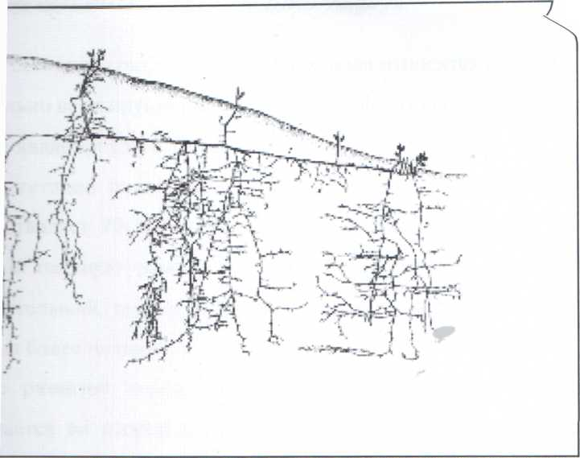

**Рис. 1. Расположение в грунте корневой системы солодки голой (Glycyrrhiza glabra L.) (Надежина, 1965).**

Надземные побеги отрастают как от главного корня, так и от корневищ, с помощью которых одно растение солодки распространяется иногда на площади в несколько десятков метров. Отрезки корневищ прекрасно укореняются в почве, благодаря чему вегетативное размножение является основным способом возобновления солодки и расширения ее зарослей [35]. Цветение продолжительное, с июня по август. Плоды созревают в августе - сентябре [17], [59].

* + 1. Сезонный ритм развития видов рода Glycyrrhiza L.

По ритму сезонного развития виды этого рода относятся к летне-зеленым, длительно вегетирующим растениям. Эффективной температурой для их развития является 15-18° С, выше 0.

Период вегетации видов зависит от широтных условий. В северных широтах он составляет 90-110 дней и полностью укладывается в период с положительными температурами, в более южных широтах период вегетации более продолжительный, так как его начало сдвинуто на более ранние сроки, а окончание - на более поздние.

Сезонное развитие видов рода солодка в условиях Оренбургской области начинается во второй половине апреля и заканчивается в начале октября, т. е. длится примерно 5,5 месяцев. Но в зависимости от широтных условий, продолжительность периода вегетации различна, что свидетельствует о пластичности видов. Длительность периода вегетации обуславливается не только широтными и долготными климатическими условиями, но также местными метеоусловиями и экологическими особенностями произрастания видов.

Сезонная ритмика развития солодки голой, (наиболее распространенного из всех видов этого рода, встречающихся в Оренбургской области) из собственных наблюдений следующая: отрастание побегов и развертывание листьев начинается во второй половине апреля и продолжается 20- 30 дней. Определяющим фактором начала этой фазы является сумма положительных температур (в течение 7-10 дней температура 10°). Первые бутоны появляются одновременно с развертыванием четвертого - пятого листа на главных побегах и появлением боковых побегов. Фаза бутонизации длится 10-15 дней и заканчивается во время зацветания первых (нижних на побеге) бутонов. В конце мая, начале июня начинается цветение, которое продолжается 25-30 дней. Первые зеленые плоды появляются в первой половине июля, а зрелые - в конце августа. Эти фенофазы накладываются одна на другую, что объясняется разновременной закладкой соцветий на побеге (в пазухах пятого - восьмого листа) и последовательным (снизу вверх) распусканием цветков в пределах соцветия и побега в целом. Созревшие плоды опадают, или остаются на побегах всю зиму. Листочки осыпаются в конце сентября - при первых утренних заморозках. Побеги отмирают в период первых заморозков, обычно в октябре.

Семена разносят птицы и скот, поедающий надземные побеги вместе с плодами. Основная масса семян остается на побегах в течение зимы, а иногда и следующей зимы, т. е. на 12-18 месяцев. Перегнивая, побеги с плодами опадают на землю. Стенки бобов, частично перегнившие за период зимнего лежания под снегом, весной не препятствуют прорастанию семян [59].

* 1. **Описание вида солодка голая Glycyrrhiza glabra L.**

Солодка голая - многолетнее корневищное травянистое растение. Широко распространена в Евразии и имеет много форм. К. Линнеем были отмечены только экземпляры с голыми плодами, растущие в Западной Европе. Впоследствии некоторые формы этого растения ряд авторов стали рассматривать как самостоятельные виды.

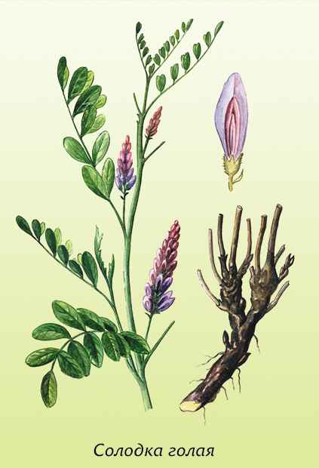Ф. Вальдштейн и П. Китабаль формы с плодами, покрытыми железистыми и щетинистыми волосками, выделили в самостоятельный вид G. glandulifera Waldstet Kit. К. Ледебур, изучая G. glandulifera выделил в пределах этого вида две разновидности - paviflora и glandulifera. Первая соответствует современному пониманию G. glabra, вторая - G. uralensis Fisch [35]. **Рис. 2. Солодка голая (Glycyrrhiza glabra L), общий вид растения.**

Д. И. Литвинов экземпляры с голыми плодами и опушенными стеблями описал как G. glabra L. + pubescence Litv. М. Ф. Сахакия (1944) считает, что на Кавказе и в Средней Азии солодка голая представлена только опушенной формой - G. glabra L. var pubescence. Е. А. Круганова (1955) пишет, что формы солодки голой с опушенными и голыми плодами имеют общий ареал. Они обитают в одинаковых экологических условиях и полностью сходны по признакам вегетативных органов и цветков. Опушение плодов характерно не только для солодки голой, но и для других видов солодок (с. щетинистая, с. уральская). Автор эти формы объединил в единый вид - G. glabra L.

Солодка голая - многолетнее растение с ежегодно отмирающими побегами, которые развиваются из пазушных почек узла побегообразования главного корня и пазушных почек горизонтальных и вертикальных корневищ. У солодки имеются вегетативные и генеративные побеги, высота которых колеблется от 50 до150 см., (реже до 200 см). Они в основном прямостоячие, простые или ветвистые, негусто короткоопушенные с редко рассеянными точечными железками или железистыми шипиками.

Длина листьев 10^15 см, располагаются очередно. Они непарноперистые, состоят из 2-10 пар ланцетных или эллиптических листочков, клейких с обеих сторон за счет многочисленных железок. Основная масса соцветий солодки голой развивается в средней части стебля в пазухах листьев. Соцветия представляют рыхлую удлиненную кисть до 30 см. длиной, поэтому бывают короче, равны или длиннее листьев, в пазухах которых они развивались. Соцветия располагаются на главном стебле и боковых веточках, развившихся в пазухах нижних листьев основного стебля. В связи с этим, Т.П. Надежина (1965) различает простые генеративные стебли (соцветия развиваются только на главных побегах) и сложные (соцветия имеются на главных побегах и боковых веточках).

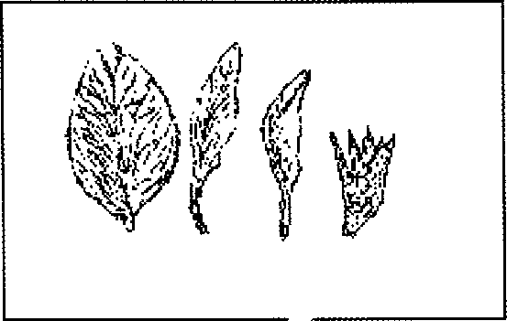Цветки мелкие, длиной 0,8-1,2 см. Чашечка величиной 0,6-0,8см., трубчатая, коротко волосистая, железистая, с узколанцетными зубцами.

Венчик фиолетовый или бело-фиолетовый, неправильный, зигоморфный, мотылькового типа.

**Рис. 3. Форма венчика и чашечки солодки голой (Glycyrrhiza glabra L.) (Худайбергенов, 1990).**

Пластинка флага продолговато-яйцевидная или эллиптическая 0,8-1,3 см. длиной, 0,5 см шириной, с острой верхушкой или короткими ноготками, крылья (весла) 0,8-1 см. длиной, 0,2-0,4 см. шириной. Пластинки их продолговатые, слегка изогнутые, на конце тупые, ноготок крыльев 0,4 см. длиной. Лодочка 0,7-1 см. длиной, 0,25-0,4 см. шириной, пластинка ее продолговатая, на конце островатая, по верхнему краю почти прямая.

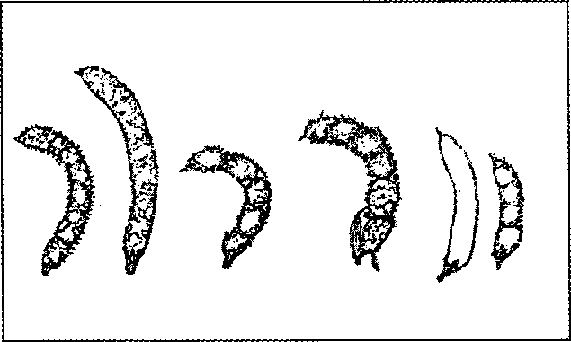Бобы продолговатые, прямые или слегка изогнутые, скрывающиеся, длиной 2- 3 см, шириной - 0,4-0,6 мм. Плоды голые или усаженные железистыми шипиками.

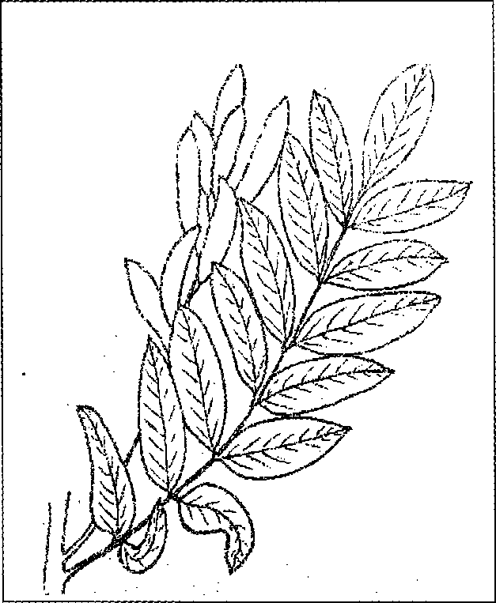Семена гладкие, округло- почковидные, темно-коричневого цвета, ой 0,3-0,4 см., шириной 0,2-0,3 см. В одном бобе располагается от 1 до 6 [92]. Р**ис. 4. Форма бобов солодки голой**

**(Glycyrrhiza glabra L.) (Худайбергенов, 1990).**

**Рис. 5. Лист и плоды без железистого опушения солодки голой (Glycyrrhiza glabra L) (натуральная величина) (Худайбергенов, 1990).**

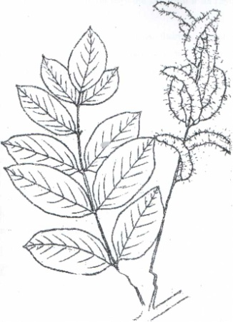Корневища и корни снаружи коричневые, на изломе желтоватые, приторно-сладкие на вкус. Корни проникают на глубину более 8 м, достигая уровня грунтовых вод, что обеспечивает солодке высокую жизнеспособность в засушливых условиях. Материнский корень, а также вертикальные и горизонтальные корневища мощно развиты, образуют многоярусную сеть переплетений; укрепляются в почве с помощью придаточных корней.

**Рис. 6. Лист и опушенные плоды солодки голой**

**(Glycyrrhiza glabra L.) (Худайбергенов, 1990).**

От вертикальных корневищ многоярусно отходят горизонтальные корневища, толщиной 4-5 см., иногда достигающие 10 м и более в длину Обычно хорошо прослеживаются 2 яруса корневищ на глубине 20-25 см и на глубине 40-50 см. [96].

Отрезки корневищ хорошо приживаются, быстро отращивая новые надземные побеги. Поэтому вегетативное размножение для солодки голой является основным способом возобновления и разрастания. Так отдельные особи, вегетативно разрастаясь, захватывают площадь в несколько десятков квадратных метров [57]. Надземная фитомасса солодки голой прекрасно отрастает при неоднократном скашивании. Цветет солодка голая в июне-июле. Созревание плодов в августе - сентябре [18].

Хотя по своей природе солодка - степное растение, она селится в основном в долинах и поймах рек, как в виде чистых зарослей, так и в сочетании с другими растениями, характерными для речных долин и других, достаточно хорошо увлажненных понижений рельефа степной и пустынной зон. Доминирующая роль в растительном покрове, быстрое вегетативное размножение позволили солодке занять одно из ведущих мест в пойменной растительности. Солодка легко переносит периодические затопления и весеннее заливание водой. Это, как известно, улучшает режим увлажнения и в какой-то степени препятствует процессу засоления, что, в свою очередь, способствует сохранению солодковых зарослей. Она не растет только на заболоченных участках, где вода застойная, грунт вязкий, обедненный кислородом [35].

Солодка голая - солеустойчивое растение, поэтому ее распространение нередко связано с луговыми почвами средней степени засоления. Сильного засоления она не переносит. Оптимальными условиями ее обитания являются постоянно влажные отложения с незначительными или слабо засоленными почво-грунтами влажного песка.

Солодку голую можно встретить немного севернее Самары и Саратова, дальше на Восток она встречается севернее Оренбурга и, немного не доходя до Северного Урала, уходит в Казахстан и Среднюю Азию. Западнее солодка голая растет в верховьях Хопра, пересекает Дон чуть севернее границ Воронежской области и резко уходит к югу до Изюма, а оттуда почти по прямой до Одессы. Большие заросли солодки голой до сих пор можно встретить на Северном Кавказе [3].

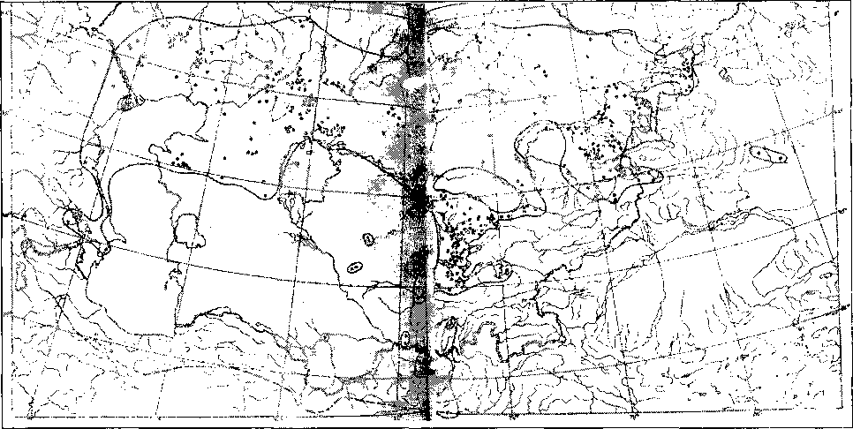

**Рис. 8. Ареал распространения солодки голой (Glycyrrhiza glabra L) по южной части России и Северного Казахстана (Круганова, 1955).**

В Оренбургской области солодка голая предпочитает солонцеватые степи Ясненского, Илекского и Оренбургского районов, также ее можно встретить в долинах рек Урала, Илека, Сакмары, Беляевского, Новотроицкого, Илекского районов [80].

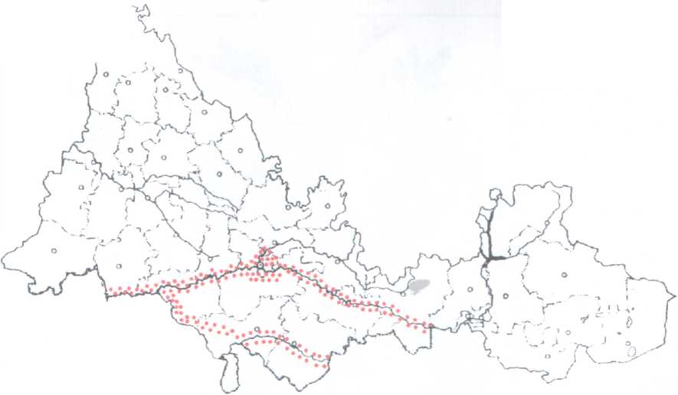

**Рис. 9. Ареал распространения солодки голой (Glycyrrhiza glabra L.) на территории Оренбургской области**

* 1. Обзор методик.

Нами использовались стандартные методики. Для получения морфометрических характеристик побегов и определения их сырьевой продуктивности в каждой ценопопуляций закладывали 10 учетных площадок площадью 1м по диагонали пробной площади, через каждые 10 м. Учитывая, что изучаемый вид активно размножается вегетативно с помощью плагиотропных корневищ и относится к клональным растениям [43], у которых довольно трудно выделить материнскую особь, в качестве учетной единицы был выбран 1 побег (вегетативный или генеративный). На каждой учетной площадке определяли урожайность надземной и подземной фитомассы, а на произвольно выбранных 10 побегах определяли морфометрические показатели вегетативной и генеративной сфер. Подземную фитомассу определяли, выкапывая корни и корневища до глубины 30 см. Краткая фитоценотическая характеристика сообществ приведена в табл. 1.1 и 1.2 Приложения А.

При посадке солодки голой мы работали с агротехническими методами. Нами закладывалась пробная площадка на приусадебном участке размером 2*2 м.

1. **КРАТКАЯ ХАРАКТЕРИСТИКА ПРИРОДНЫХ УСЛОВИЙ РАЙОНА ИССЛЕДОВАНИЙ**
   1. **Климатические условия Оренбургской области**

Район исследования находится на территории степной зоны Южного Урала в пределах Оренбургской области. Согласно физико-географического районирования, данная территория относится к Южному Приуралью, в подзоне северной степи Общесыртовско - Предуральской провинции.

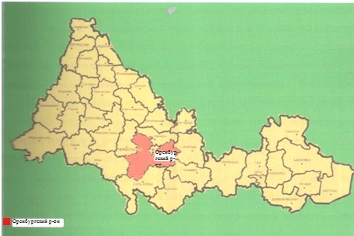

**Рис. 10. Административная карта Оренбургской области.**

Оренбургская область расположена в умеренном климатическом поясе и на значительном удалении от морей и океанов, и в близком соседстве с полупустынями Прикаспия и Казахстана. Показателем континентальности климата является большая годовая амплитуда температуры воздуха, т.е. разность между средними температурами самого теплого и самого холодного равная 36-37° [1], [30], [78]. Сухость и континентальность климата возрастает от северных границ области к южным и от западных к восточным.

Основными чертами климата области являются: холодная зима, жаркое сухое лето, короткий весенний период с быстрым переходом от зимы к лету, недостаточность и неустойчивость атмосферного увлажнения, интенсивное и обилие солнечного освещения в весенне-летний период [6].

Основную массу осадков переносят влажные воздушные массы с Атлантического океана циклонами, осадки по области распределяются неравномерно. В северо-западной части выпадает за год 400-450 мм осадков, юго-востоке 250-300 мм. Коэффициент увлажнения в различных области изменяется от 0,65 до 0,30. Общее увлажнение территории характеризуется значительной межгодовой изменчивостью. Внутригодовое распределение осадков тоже неравномерно. В теплый период года (май-сентябрь) осадков выпадает в три раза больше, чем в холодный период), а в засушливые годы в начале лета (май-июнь) выпадает очень мало осадков или их вовсе не выпадает. Устойчивый снежный покров образуется в конце второй- начале декады ноября, разрушается в первой-второй декадах апреля. На территории области преобладает ветер южной четверти. Средняя скорость ветра за год составляет 4-5 м/сек, наибольшие скорости я в марте (15 м/сек и более).

За последние 60 лет метеонаблюдений, в области отмечается устойчивое потепление климата [88].

**2.2.Основные типы почв**

Оренбургская область почти целиком лежит в зоне черноземных почв. Лишь на самом юге они сменяются темно-каштановыми почвами, а на крайнем севере выделяется тип серых лесных почв. Семейство черноземов состоит из нескольких подтипов. С севера на юг происходит их широтно-зональная смена (рис. 2).

Город Оренбург и прилегающий к нему Оренбургский район, где проводились наши исследования, расположены в зоне перехода южных черноземов в черноземы обыкновенные. Почвы на территории города претерпевали значительные трансформации, в результате чего образовался совершенно новый тип почвы - так называемые «урбаноземы». Их особенностью является нарушенность гумусированного горизонта, представляющее собой прямое следствие проводимых в 60-е годы прошлого века массовых посадок (тогда для этих целей в город были завезены насыпные грунты). Материнская порода - желто-бурые делювиальные суглинки. Для пахотного горизонта характерно масса включений, в том числе известняки, гипс, располагающиеся в зоне корневых систем большинства древесных растений [5].

**3. ХАРАКТЕРИСТИКА ЦЕННОПОПУЛЯЦИЙ GLYCYRRHIZA GLABRA L. В ОКРЕСТНОСТЯХ ГОРОДА ОРЕНБУРГ**

**3.1. Изучение ценопопуляций Glycyrrhiza glabra L.**

Исследования по изучению популяций солодки голой проводились в вегетационные периоды 2014 и 2015 годов в пойме реки Урал, близ поселков Чкалов и Нежинка Оренбургского района Оренбургской области.

Популяция, расположенная близ п. Нежинка, находится непосредственно у русла реки Урал, под пологом кустарников: лоха узколистного (Elaeagnus angustifolia L.), спиреи городчатой (Spiraea crenata L.), шиповника коричного (Rosa cinnamonea L.), с участием разнотравья шалфея степного (Salvia stepposa D. SEn.), подорожника большого (Plantago major L.), зопника клубненосного (Phlomis tuberosa L.), пижмы обыкновенной (Tanacetum vulgare L.) и др.).

Популяция солодки голой у п. Чкалов произрастает в 1, 5-2 км от русла Урала, где отмечены зопник клубненосный (Phlomis tuberosa L.), лапчатка серебристая (Potentilla argentea L.), шалфей степной (Salvia stepposa D. Sch.), щавель конский (Rumex confertus Willd.), полынь эстрагон (Artemisia dracunculus L.), цикорий обыкновенный (Cichorium inthybus L.) и др.

Сравнивая полученные данные по характеристике двух ценопопуляций солодки голой, следует отметить, что у популяции, произрастающей около поселка Чкалов, основные показатели превышают таковые у растений популяции, произрастающей близ поселка Нежинка. Однако по количеству сопутствующих видов эти популяции резко не отличаются.

Определение сырьевой продуктивности и надземной фитомассы в изученных ценопопуляциях показало (табл. 2.1 и 2.2 Приложения Б), что у особей популяции, произрастающей в окрестностях поселка Чкалов, урожайность надземной фитомассы была самой высокой, и отмечено максимальное число генеративных побегов на 1 квадратном метре.

Максимальное число вегетативных побегов на 1 м2 выявлено в популяции близ поселка Нежинка. В этой же популяции отмечена максимальная урожайность подземной фитомассы при низких показателях урожайности надземной фитомассы.

Интересно отметить, что содержание влаги в подземных органах солодки голой, собранной в окрестностях поселка Чкалов, меньше по сравнению с популяцией у поселка Нежинка.

Сравнение морфометрических характеристик двух ценопопуляций солодки голой показало следующее. Морфометрические параметры побегов в ценопопуляций, произрастающей в окрестностях поселка Чкалов достаточно высокие. В этой популяции отмечены более крупные побеги, размеры листа, параметры генеративной сферы наибольшие (табл. 3.1 и 3.2 Приложения В). Параметры побегов популяции, произрастающей в районе поселка Нежинка, уступают первым, превосходя их только по числу листьев и листочков, диаметру корня у основания.

Полевые работы, направленные на изучение морфо-биологических особенностей солодки, проводились на правобережье реки Урал в окрестностях п. Нежинка.

В результате проведенных исследований было установлено, что в прирусловой зоне до 25 метров до берега, солодка образует почти чистые заросли. По мере удаления от берега доля ее участия в травяном покрове снижается до 15 - 20 %.

Стебли солодки голой данной популяции маловетвистые, имеют железистое опушение. От одного корневища отходят 1-5 побегов, длина которых составляет 22,0 - 68,9 см., при среднем значении 41,5 см.

Листья непарноперистосложные, состоящие из 5 - 11 - 13 листочков, клейких с нижней стороны. Длина рахиса 7 - 9,5 см. Длина листочков 2,1 - 4,0 см., ширина в самой широкой части 2,2 см.

**3.2. Изучение плодоношения и особенностей размножения Glycyrrliiza glabra L.**

В первой декаде сентября 2014 года и августе 2015 года были проведены наблюдения за образованием плодов в изученных ценопопуляциях. Оказалось, что, не смотря на обильное цветение побегов в ценопопуляциях, плодов образовалось немного. Мы объясняем это тем, что в благоприятных для Южного Урала по гидротермическим показателям в 2014 и 2015 годах на побегах солодки голой наблюдалось массовое развитие тли, питающейся сладкими выделения и на ее листьях повреждающей верхушки цветоносных побегов.

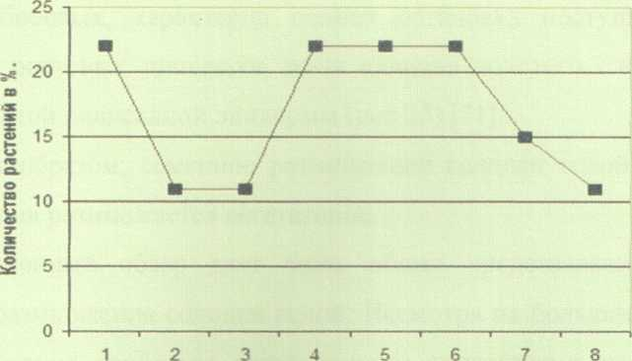При исследовании солодки голой в фазу плодоношения (первая декада сентября 2014 года) выяснилось, что 40% побегов не образовали плодов. Плодоносящие побеги имели от 1 до 8 бобов, их распределение в популяции представлено на рис. 11. Бобы отличаются по количеству семян, их может быть от 1 до 14 штук в одном плоде, при среднем значении 4,1. Распределение количества семян по плодам в популяции солодки представлено на рис. 11.

**Рис.11. Распределение плодов на побегах солодки голой.**

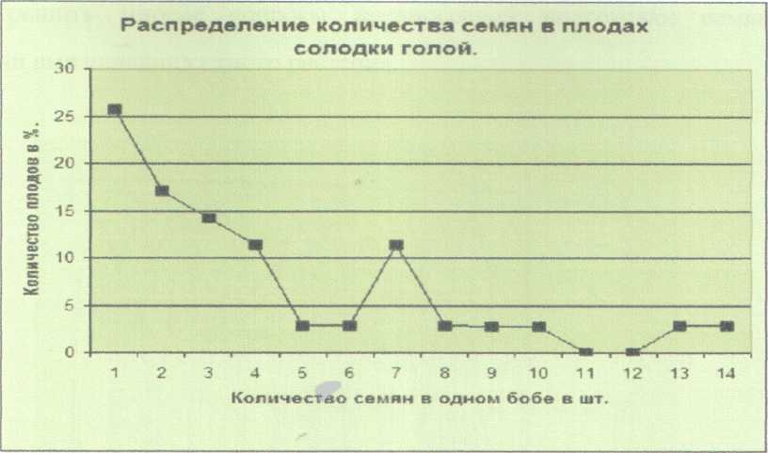Как видно из графика, наиболее часто встречаются плоды с одним (25, 7%) и двумя (17,1) семенами.

**Рис.12. Распределение количества семян в плодах солодки голой**

Согласно нашим исследованиям, отмечено, что свежесобранные семена солодки голой отличаются своей выполненностью. При помещении семян в воду 27,5% из них опустились на дно, а 72,5% - остались на поверхности. При проращивании семян в чашках Петри при комнатных условиях последние не дали проростков, а выполненные семена проросли на 28,9%. Остальные 71,1% семян не проросли предположительно из-за твердосемянности, так как для семян солодки, как и других растений семейства бобовых, характерна полная остановка поступления воды и подавление ростовых процессов из-за наличия толстого слоя кутикулы и сильно развитой палисадной эпидермы (рис 12) [71].

Таким образом, семенное размножение солодки голой затруднено, и чаще всего она размножается вегетативно.

Приведенный обзор дает лишь общее представление по вопросу семенного размножения солодки голой. Несмотря на большие достижения в области изучения проблемы затрудненного прорастания семян, многие ее стороны еще далеки от ясности. Пытаясь решить проблему о выборе приемов ускоренного проращивания покоящихся семян солодки голой, мы тем самым сможем решить многие вопросы предпосевной подготовки семян и технологии выращивания самого растения.

1. **ВЫРАЩИВАНИЕ СОЛОДКИ ГОЛОЙ НА СОБСТВЕННОМ УЧАСТКЕ**

На собственном участке мы попытались вырастить ценное лекарственное растение солодку голую, чтобы выяснить, возможно ли, введение данного растения в культуру. При выращивании нами использовались стандартные агротехнические методики.

Мы заложили 2 пробные площадки, размером 2м*2м. На участках вскопали землю глубиной 25-27см. Под вспашку внесли суперфосфат и калийную соль. Сев производился в апреле 2014 года широкорядерным способом. Глубина заделки семян не превышала 1-2см.

Уход за растениями заключается в содержании почвы в рыхлом и чистом от сорняков состоянии, подкормке минеральными удобрениями.

Солодку убирают на третьем году. При этом выкапывают корневища, оставляя 25% для вегетативного размножения. Хранить просушенные корни рекомендуется в мешках.

**Выводы**

Изучив дополнительную литературу, мы узнали морфологические и физиологические особенности солодки голой. Мы посадили солодку на собственном участке в 2014 году. Окончательные результаты по вопросу окультуривания можно дать только летом 2016 года.

Из 100% семян взошло около 80%, что обуславливается морфологическими особенностями семян солодки голой и трудностью их проращивания.

Из числа взошедших семян большая часть перезимовала успешно. На обеих площадках наблюдалось вегетативное развитие. Никаких заболеваний обнаружено не было.

В связи с вышеперечисленными факторами, мы предполагаем, что больше половины растений успешно перезимуют 2015,2016 год и дадут первый урожай солодки голой.

**Заключение**

При подготовке материала для написания данной работы было изучено достаточное количество литературных источников, дающих полную и достоверную информацию о видовом разнообразии, биологических, экологических особенностях видов рода Glycyrrhiza L., произрастающих на территории Оренбургской области. При выполнении практической части были обнаружены популяции солодки голой в прибрежной зоне реки Урал, проведена их фитоценотическая и сырьевая характеристики, изучены особенности морфологии растений, цветения и плодоношения.

Полученные данные свидетельствуют о том, что солодка голая обладает комплексом биологических свойств, который может способствовать успешному введению ее в культуру на соответствующих типах почв в целях сохранения биоразнообразия.

Успешное сосуществование солодки голой и злаков в посевах многолетних трав, наблюдаемое нами на практике, позволяет предположить перспективность совместного выращивания этого вида и кормовых трав, что даст возможность в течение 4 -5 лет получать урожай сена, обогащенный бобовым компонентом. Кроме того, солодку голую можно использовать для рекультивации засоленных почв.

Мы сами попытались ввести растение в культуру. В ходе нашего исследования мы успешно посадили солодку голую на приусадебном участке. Взошла большая часть семян, из числа взошедших почти все растения успешно перезимовали. По проведенным работам можно предположить хороший урожай солодки в 2016 году.

Также необходимы дальнейшие исследования в данном направлении.

**СПИСОК ИСПОЛЬЗУЕМЫХ ИСТОЧНИКОВ**

1. Агроклиматические ресурсы Оренбургской области. Л., Гидрометеорологическое изд-во, 1971. 120с.

2. Апрасиди Г. С. Об особенностях транспирации и водного дефицита у различных видов солодки. / Г. С. Апрасиди. // Эколого-биологические особенности и хозяйственно-ценные признаки солодки в культуре. Фан, 1975. 109 с.

3. Атлас ареалов и ресурсов лекарственных растений СССР. М., 1962. 457 с.

4. Бадалов М. М. Опыт вегетативного размножения солодки уральской в условиях Голодной степи. / М. М. Бадалов. // Пути повышения продуктивности лекарственных и кормовых растений в культуре. Ташкент: Фан, 1985. С. 72-75.

5. Блохин Е. В. Экология почв Оренбургской области: почвенные ресурсы, мониторинг, агроэкологическое районирование. / Е. В. Блохин. Екатеринбург: Уро РАН, 1997.227 с.

6. Борисов А. А. Климаты СССР. / А. А. Борисов. М., Просвещение, 1967. 296с.

7. Вандышев В.В. Лакрица - лекарственное растение. / В.В. Вандышев. Медицинская помощь 2001, № 4. 42 с.

8. Ветров А. С. География Оренбургской области. / А. С. Ветров, Н. В. Попов. Челябинск, Южно-Уральское книжное издательство, 1996. 76 с.

9. Галимова К. А. О микроспорогенезе и развитии мужского гаметофита у солодок голой и уральской. / К. А. Галимова. // Эколого-биологические особенности и хозяйственно-ценные признаки солодки в культуре. Фан, 1975. 109 с.

10. Гаммерман А. Ф. Применение солодки в медицине народов Востока. / А. Ф. Гаммерман. // Вопросы изучения и использования солодки в СССР. М., Л.: Наука, 1966. С. 260-264.

**ПРИЛОЖЕНИЯ**

**Приложение А**

**Таблица 1.1. краткая фитоценотическая характеристика ценопопуляции с участием Glycyrrhiza glabra L., близ п. Нежинка**

|  |  |  |  |  |  |  |  |  |  |  |
| --- | --- | --- | --- | --- | --- | --- | --- | --- | --- | --- |
| Показатель |  |  |  | Номер площадки | | | |  |  |  |
|  | 1 | 2 | 3 | 4 | 5 | 6 | 7 | 8 | 9 | 10 |
| Общее проективное покрытие, % | 40 | 30 | 40 | 40 | 30 | 50 | 10 | 50 | 40 | 30 |
| Средняя высота, см | 72,0 | 77,0 | 68,0 | 62,0 | 57,5 | 69,3 | 54,0 | 74,0 | 62,0 | 68,8 |
| Максимальная  высота, см | 78,2 | 82,4 | 77,0 | 81,3 | 70,2 | 72,0 | 62,5 | 83,0 | 70,2 | 76,6 |
| Количество  видов | 12 | 14 | 14 | 15 | 9 | 12 | 8 | 15 | 15 | 17 |

**Таблица 1.2. краткая фитоценотическая характеристика ценопопуляции с участием Glycyrrhiza glabra L., близ п. Чкалов**

|  |  |  |  |  |  |  |  |  |  |  |
| --- | --- | --- | --- | --- | --- | --- | --- | --- | --- | --- |
| Показатель |  |  |  | Номер площадки | | | |  |  |  |
|  | 1 | 2 | 3 | 4 | 5 | 6 | 7 | 8 | 9 | 10 |
| Общее проективное покрытие, % | 40 | 60 | 70 | 10 | 30 | 50 | 60 | 40 | 60 | 30 |
| Средняя высота, см | 81,2 | 85,0 | 80,6 | 63,6 | 70,4 | 81,8 | 78,3 | 71,2 | 76,0 | 79,1 |
| Максимальная  высота, см | 91,5 | 118,0 | 99,2 | 86,8 | 95,8 | 89,8 | 90,4 | 85,6 | 83,0 | 91,9 |
| Количество  видов | 12 | 14 | 12 | 13 | 15 | 16 | 15 | 15 | 14 | 14 |